Министерство науки и высшего образования Российской Федерации  
Пензенский государственный университет  
Кафедра вычислительная техника

**ОТЧЕТ**

по лабораторной работе №7

по дисциплине «Трансляторы и компиляторы»

на тему «Построение автомата с магазинной памятьюпо контекстно-свободной (КС) грамматике»

Выполнили студенты группы 22ВВП1

Демин М.С.

Беляев Д. И.

Приняли:

Дубинин В.Н.

Карамышева Н.С.

Пенза 2024

**Название**

Построение автомата с магазинной памятьюпо контекстно-свободной (КС) грамматике

**Цель работы**

- закрепить понятия «автомат с магазинной памятью (МП-автомат)», «конфигурация МП-автомата»; «строка и язык, допускаемые МП-автоматом»;

- сформировать умения построения МП-автомата МП-автомата по КС-грамматике, разбора входной строки с помощью МП-автомата;

- получить навыки моделирования и тестирования МП-автоматов.

**Задание**

1. Получить описание КС-грамматики в соответствии с вариантом

(из лабораторной работы № 5 «Разработка синтаксического анализатора

методом рекурсивного спуска»). Например,

S --> aA | bB

A --> a | cB

B --> bA | cC

C --> cAbA

2. Разработать магазинный автомат (МП-автомат) на основе данной

КС-грамматики в виде формального описания.

3. Сформировать в системе JFLAP графическое представление

магазинного автомата.

4. Протестировать МП-автомат в системе JFLAP на примере разбора

входных строк для случаев:

а) входные строки принадлежит языку исходной КС-грамматики и

допускаются МП-автоматом;

б) входные строки не принадлежит языку исходной КС-грамматики

и не принимаются МП-автоматом.

5. Проверить соответствие построенного МП-автомата заданной КС-

грамматике. Для этого:

-- сформировать КС-грамматику в системе JFLAP

-- протестировать данную КС-грамматику в системе JFLAP на тех

же тестовых последовательностях, что и МП-автомат

-- сравнить результаты тестов для МП-автомата и КС-грамматики. В

положительном случае тесты должны совпадать.

6. Оформить отчет.

**Ход работы**

1. Получили описание КС-грамматики в соответствии с вариантом

(из лабораторной работы № 5 «Разработка синтаксического

анализатора методом рекурсивного спуска»).

1. G({a,b,c,d},{A,B,C,S},P,S)

P:

S→ aB | dC | b

A→ aC | bB | dC

B→ aC | dC | a

C→ b | aA | d

1. Разработали магазинный автомат (МП-автомат) на основе данной

КС-грамматики в виде формального описания.

**Начальная настройка стека:**

* δ(q0,ϵ,ϵ)= (q1, S)

**Обработка правил грамматики:**

* Правило 1: S→aB
  + δ(q1,a,S)=(q1,B)
* Правило 2: S→dC
  + δ(q1,d,S)=(q1,C)
* Правило 3: S→b
  + δ(q1,b,S)=(qaccept,ϵ)
* Правило 4: A→aC
  + δ(q1,a,A)=(q1,C)
* Правило 5: A→bB
  + δ(q1,b,A)=(q1,B)
* Правило 6: A→dC
  + δ(q1,d,A)=(q1,C)
* Правило 7: B→aC
  + δ(q1,a,B)=(q1,C)
* Правило 8: B→dC
  + δ(q1,d,B)=(q1,C)
* Правило 9: B→a
  + δ(q1,a,B)=(q1,ϵ)
* Правило 10: C→b
  + δ(q1,b,C)=(q1,ϵ)
* Правило 11: C→aA
  + δ(q1,a,C)=(q1,A)
* Правило 12: C→d
  + δ(q1,d,C)=(q1,ϵ)

**Завершение работы:**

* δ(q1,ϵ,ϵ)=(qaccept,ϵ)

1. Сформировали в системе JFLAP графическое представление

магазинного автомата.

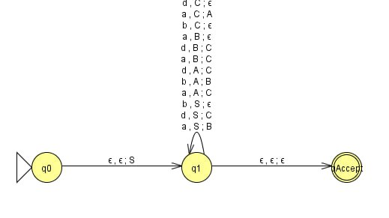

1. Протестировали МП-автомат в системе JFLAP на примере разбора входных строк для случаев:

а) входные строки принадлежит языку исходной КС-грамматики и допускаются МП-автоматом;

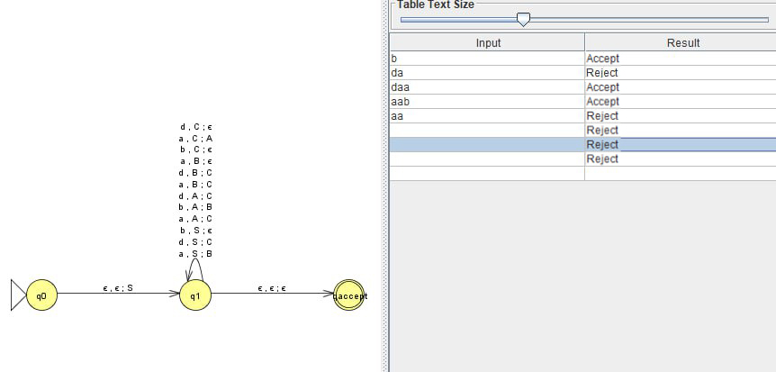

б) входные строки не принадлежит языку исходной КС-грамматики и не принимаются МП-автоматом.



1. Проверили соответствие построенного МП-автомата заданной КС-грамматике. Для этого:

-- сформировали КС-грамматику в системе JFLAP

-- протестировали данную КС-грамматику в системе JFLAP на тех же тестовых последовательностях, что и МП-автомат

-- сравнили результаты тестов для МП-автомата и КС-грамматики. В положительном случае тесты должны совпадать.

**Строка: b**

Начальное состояние: q0, стек: Z Переход: δ(q0,ϵ,ϵ)=(q1,S) В состоянии q1, на входе b, вершина стека SS: δ(q1,b,S)=(qaccept,ϵ) Строка обработана, стек пуст, автомат завершает работу. **Результат: Строка** b **принимается.**

**Строка: da**

Начальное состояние: q0, стек: Z Переход: δ(q0,ϵ,ϵ)=(q1,S) В состоянии q1q1, на входе dd, вершина стека SS: δ(q1,d,S)=(q1,C) В состоянии q1q1, на входе aa, вершина стека CC: δ(q1,a,C)=(q1,A) В состоянии q1, на входе a, вершина стека A: Переходов нет. **Результат: Строка** da **отклоняется.**

**Строка: daa**

Начальное состояние: q0, стек: Z Переход: δ(q0,ϵ,ϵ)=(q1,S) В состоянии q1, на входе d, вершина стека S: δ(q1,d,S)=(q1,C) В состоянии q1, на входе aa, вершина стека C: δ(q1,a,C)=(q1,A) В состоянии q1, на входе aa, вершина стека A: δ(q1,a,A)=(q1,C) В состоянии q1, на входе нет символов, стек C: δ(q1,ϵ,C)=(qaccept,ϵ) **Результат: Строка** daa **принимается.**

**Строка: aab**

Начальное состояние: q0, стек: ZZ Переход: δ(q0,ϵ,ϵ)=(q1,S) В состоянии q1, на входе a, вершина стека S: δ(q1,a,S)=(q1,B) В состоянии q1, на входе a, вершина стека B: δ(q1,a,B)=(q1,C) В состоянии q1, на входе b, вершина стека CC: δ(q1,b,C)=(q1,ϵ) Строка обработана, стек пуст, автомат завершает работу. **Результат: Строка** aab **принимается.**

**Строка: aa**

Начальное состояние: q0, стек: Z Переход: δ(q0,ϵ,ϵ)=(q1,S) В состоянии q1, на входе a, вершина стека SS: δ(q1,a,S)=(q1,B) В состоянии q1, на входе a, вершина стека B: δ(q1,a,B)=(q1,C) В состоянии q1, на входе нет символов, стек C: Переходов нет. **Результат: Строка** aa отклоняется.

1. Оформили отчет.

**Вывод**

Закрепили понятия «автомат с магазинной памятью (МП-автомат)»,

«конфи-гурация МП-автомата»; «строка и язык, допускаемые МП-

автоматом», сформировали умения построения МП-автомата МП-автомата

по КС-грамматике, разбора входной строки с помощью МП-автомата,

получили навыки моделирования и тестирования МП-автоматов.